報道関係者各位
日本雑貨株式会社
2021/07/16
NEWS RELEASE

本真珠をもっとおしゃれに、より気軽に。
あこや真珠ジュエリー「濱ノ雫（はまのしずく）」横浜高島屋にポップアップショップオープン
#あこや真珠の魅力発信 SNSキャンペーン同時開催

「ときめく真珠」をコンセプトに、あこや真珠を主力素材として扱うジュエリーメーカー、日本雑貨株式会社（神奈川県横浜市／代表取締役 半田紗知子）は、2021年7月21日より、横浜高島屋3階フロアにて、ポップアップショップ「濱ノ雫（はまのしずく）」をオープンします。

本真珠をもっとおしゃれに、より気軽に使って欲しいという想いを込めて、あこや真珠と天然石と組み合わせたアクセサリーや、ボリューム感がありファッションのアクセントになるもからシンプルで普段使いしやすいものまで、幅広くご紹介いたします。また、天然石を使ったアクセサリー作りのワークショップも実施します。

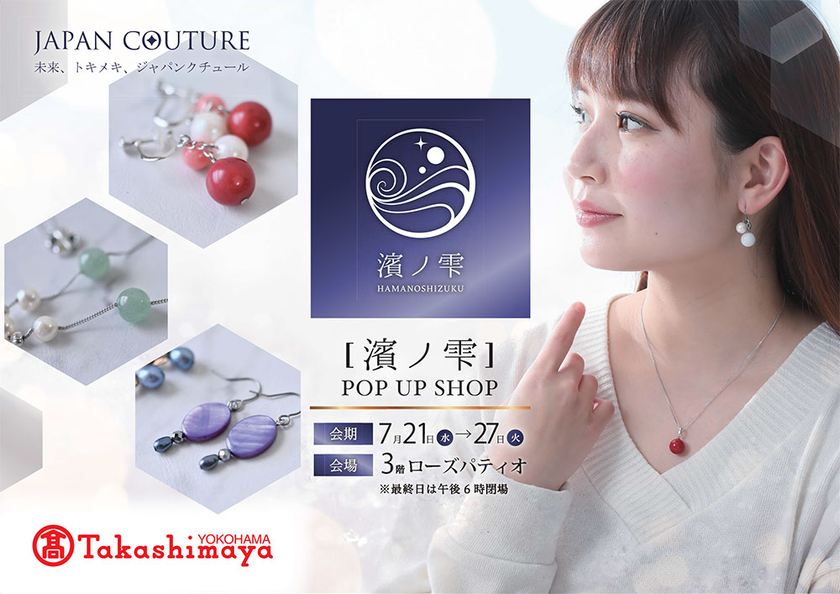

横浜高島屋ポップアップショップでは、あこや真珠の魅力発信の一環として、商品をご購入いただいたお客様に、あこや真珠のイヤリング またはピアスのプレゼント（非売品）をご用意しております。
※ワークショップのみのご利用は対象外です。

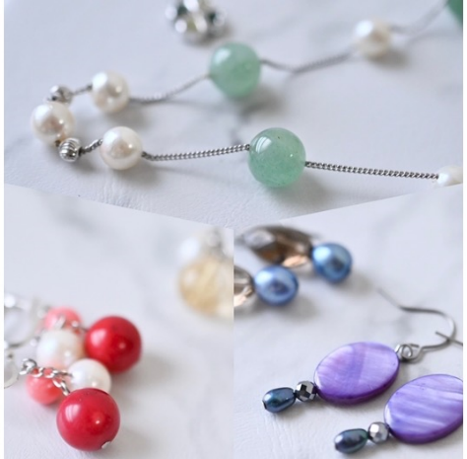
【濱ノ雫 ポップアップショップ】
■会期:2021年7月21日（水）～27日（火）
■営業時間:午前10時30分～午後7時30分（最終日は午後6時閉場）
■開場:横浜高島屋3階 ローズパティオ
■入場無料
■購入者特典: あこや真珠イヤリングまたはピアスをプレゼント（非売品）

【アクセサリー ハンドメイドワークショップ】
また、7月23日(金・祝)、24日(土)、25日(日)の3日間限定でアクセサリーのハンドメイドワークショップも実施いたします。
鮮やかな天然石やパーツを使って、ネックレス・ブレスレット・イヤリング・ピアスの中から お好きなアイテムをお作りいただけます。

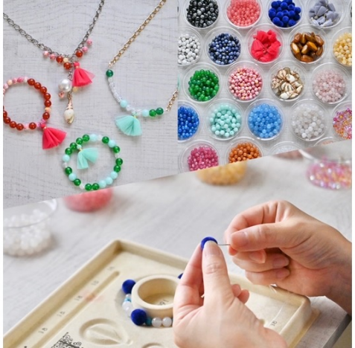
■日程:2021年7月23日(金)・24日(土)・25日(日)
各日午後1時～午後4時50分
■参加費 3,300円
■所要時間：各回約50分間
第1回 午後1時から午後1時50分まで
第2回 午後2時から午後2時50分まで
第3回 午後3時から午後3時50分まで
第4回 午後4時から午後4時50分まで
※ご予約優先とさせていただきます。
※1枠につき、2名様までとさせていただきます。
※写真はイメージです。
ご予約・お問い合わせ：横浜高島屋3階 インターナショナルキャラクターズ ℡ 045-311-5111（代表）

◎日本雑貨株式会社公式アカウントポップアップ連動SNSキャンペーン #あこや魅力発信 開催！
ポップアップショップ出店会期中、あこや真珠の魅力発信を目的に、Twitterやインスタグラムと連動したプレゼントキャンペーンも開催します。応募いただいた方の中から、各SNS抽選で３名様ずつ、あこや真珠のイヤリングまたはピアスをプレゼントします。簡単にご応募できますので、是非ご参加ください！

▶応募方法
Twitter
日本雑貨株式会社の公式アカウント @CoutureJapan をフォローして、対象投稿をリツイート
対象投稿 https://twitter.com/CoutureJapan/status/1415499357722349568

インスタグラム
日本雑貨株式会社の公式アカウント @ jcjc.jpをフォロー＆対象投稿にいいねで応募完了
対象投稿 https://www.instagram.com/p/CRVag4THbdT/

【濱ノ雫】ブランドコンセプト
横浜らしい、海・風・波をイメージしたお洒落なパールジュエリー
カジュアルでシンプルな洋服でも、身に付けるだけで上品さがプラスされるデザイン。売上の一部は、次世代の為に海と真珠貝の育つ環境を守る活動に寄付をします。

＼＼あこや真珠の魅力を沢山の方に伝たい／／
日本雑貨株式会社では、あこや真珠が沢山の方の「お気に入り」になることを願って日々努めています。沢山の方に「あこや真珠」製品を身近に感じて頂きたいという思いから、本物の真珠をもっと身近に感じてもらえるようなシリーズを展開しています。

【会社概要】
会社名：日本雑貨株式会社 代表者：代表取締役 半田紗知子
所在地：神奈川県横浜市保土ヶ谷区常盤台86-1-928
TEL：045-744-5147 FAX：045-489-4015
URL：https://www.jcjc.jp E-MAIL：info@jcjc.jp

事業内容：ジュエリー・アクセサリー・雑貨の製造・卸・販売
加入団体：一般社団法人日本ジュエリー協会、伊勢真珠協同組合、NPO「一粒の真珠」賛助会員、
一般社団法人 日本の節句文化を継承する会、公益財団法人保土ヶ谷法人会

＜資料に関してのお問合せ先＞
日本雑貨株式会社 代表取締役：半田 紗知子
TEL：045-744-5147 / FAX：045-489-4015 / E-Mail：info@jcjc.jp

